计算机系统能力实训任务书

学生姓名： 专业班级：
指导教师： 工作单位： 计算机智能学院
题 目: Windows命令行解释器设计
计算机系统能力实训是进一步加强学生对计算机组成原理、操作系统、编译原理、汇编等知识的理解和掌握，通过前期专业课程的学习，综合利用相关知识设计及实现一个计算机系统软件，培养计算机系统和技术的应用能力。
要求完成的主要任务: （包括实训工作量、技术要求）
1.分析命令解释程序与内核的关系
命令解释程序是用户和系统内核之间的接口程序。对于 Windows 系统来说， Command 程序是一个命令语言解释器，它拥有自己内建的命令集，用户或其它应用程序都可通过对 Command 程序的调用完成与系统内核的交互, 硬件、内核、系统调用以及 Command 之间的层次关系如图1所示:
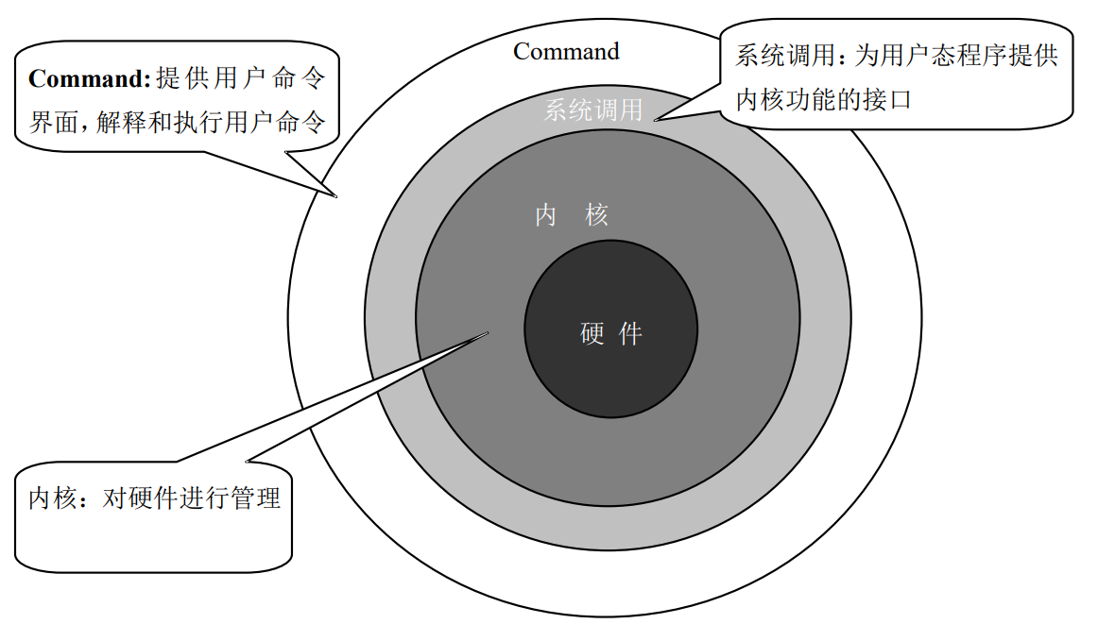
图1 硬件、内核、系统调用以及 Command 之间的层次关系
2.学习Windows的系统调用
操作系统把所能够完成的功能以函数的形式供给应用程序使用，应用程序对这些函数的调用叫做系统调用，这些函数的集合就是 Windows 操作系统提供给应用程序编程的接口（Application Programming Interface），简称 Windows API 或 Win32 API。 所有在 Win32 平台上运行的应用程序都可以调用这些函数。
Microsoft 的所有 32 位平台都支持统一的 API，包括函数、结构、消息、宏及接口。学习Windows 的相关 API，包括定义、使用方法等。
3.设计一个命令行解释器， 参考 Command 命令解释程序，采用控制台命令行输入，命令提示行是当前目录与提示符（>），在提示符后输入命令，执行结果在控制台中显示。能够执行常用的内部命令，例如 cd、dir、history、exit、tasklist、taskkill 等。
cd <路径>：切换目录。
dir：显示指定目录下的文件、目录，及磁盘空间等相关信息。
history：显示控制台中曾经输入过的命令。
exit：退出控制台。
tasklist：显示系统当前进程信息，包括进程标识符 pid、线程数、进程名等。
taskkill ：结束系统中正在运行的进程，需提供进程标识 pid。

实训报告书正文的内容（设计报告格式按附件要求书写）
1）实训任务概述
2）系统需求分析：熟悉Windows相关API函数
3）系统设计：编写命令解释器设计文档
4）系统实现与测试：编写程序调用Windows API，测试，完善程序
5）实训小结（心得体会，在设计过程中存在的问题及解决办法，对本实训任务的建议等）
6）参考文献

时间安排：
计算机系统能力实训时长四周，时间划分如表1。
表1 计算机系统能力实训时间安排
序号 | 阶段内容 | 所需时间
1 | 查阅、学习相关文献、资料 | 2天
2 | 理解计算机系统能力实训的具体任务，搭建环境 | 1天
3 | 计算机系统软件的分析，撰写系统分析文档 | 4天
4 | 计算机系统软件的设计，撰写系统设计文档 | 4天
5 | 计算机系统软件的实现及测试，撰写实现及测试文档 | 5天
6 | 撰写计算机系统软件实训的完整报告 | 3天
7 | 计算机系统软件的验收和答辩 | 1天
合 计 |  | 20天
指导教师签名： 年 月 日
系主任（或责任教师）签名： 年 月 日

